《移动计算技术》第3次实验指导书

班 级：地理与信息工程学院 软件工程专业111171-3
上机时间：2019年10月17日（周四）18：30～21：30，共4课时
上机地点：公教2-503

一、开发环境
操作系统：Android
开发环境：Eclipse(ADT)或者Android Studio
开发语言：Java

特别提示：由于学校机房缺乏移动应用开发的软、硬件环境，大家应自备手机（应至少配备加速度传感器）、笔记本电脑等设备，并提前安装调试好相应软件。

二、任务要求
- 计步器程序：
基于Android系统编写计步器程序，熟悉调用传感器的方法。
完成内容包括：
（1）加速度传感器应用程序
1）使用加速度传感器获得手机在X,Y,Z三轴上的加速度以及合加速度的标量值；
2）在屏幕上展示上述结果；
3）将上述结果保存在特定的文件中。
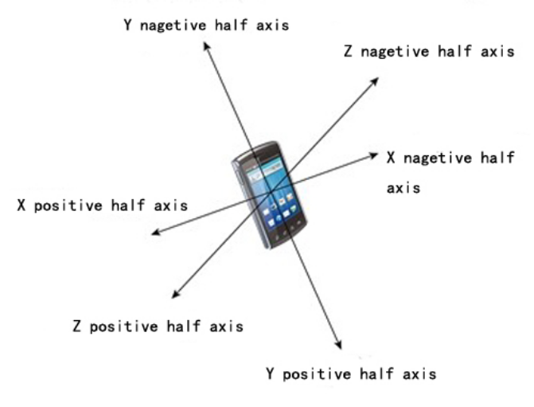

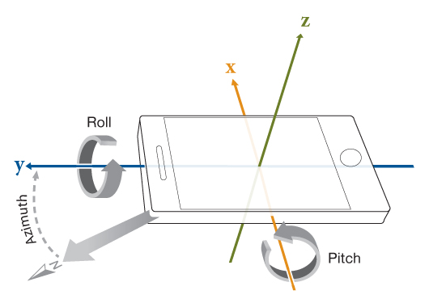
图1 手机X,Y,Z轴方向的示意图
（2）计步方法
目前有很多计步的算法，一个典型加速度标量图如下：
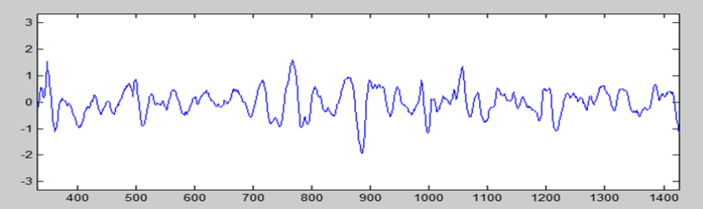
图2 行走过程中加速度标量变化
要求实时的展示计步结果，如果自己设计计步算法我们将额外加分。
提示：可以使用阈值滤波的方法检测步行事件。当加速度大于或者小于阈值时，我们将认为一次步行事件发生或者结束。应该考虑1）加速度波形毛刺；2）行走状态下的加速度不是一个单峰波形。
（3）如何判断用户站立不动、上下楼梯、乘坐竖直电梯/斜梯等活动？请给出你的思路。
参考代码：
package com.practice.cos;
import java.io.File;
import java.io.FileOutputStream;
import java.io.IOException;
import java.io.RandomAccessFile;
import java.text.DecimalFormat;
import android.app.Activity;
import android.content.Context;
import android.hardware.Sensor;
import android.hardware.SensorEvent;
import android.hardware.SensorEventListener;
import android.hardware.SensorManager;
import android.os.Bundle;
import android.os.Environment;
import android.util.Log;
import android.view.View;
import android.view.View.OnClickListener;
import android.widget.Button;
import android.widget.TextView;
public class PracticeActivity extends Activity implements SensorEventListener,
OnClickListener {
/** Called when the activity is first created. */
//Create a LOG label
private Button mWriteButton, mStopButton;
private boolean doWrite = false;
private SensorManager sm;
private float lowX = 0, lowY = 0, lowZ = 0;
private final float FILTERING_VALAUE = 0.1f;
private TextView AT,ACT;
@Override
public void onCreate(Bundle savedInstanceState) {
super.onCreate(savedInstanceState);
setContentView(R.layout.main);
AT = (TextView)findViewById(R.id.AT);
ACT = (TextView)findViewById(R.id.onAccuracyChanged);
//Create a SensorManager to get the system’s sensor service
sm =
(SensorManager)getSystemService(Context.SENSOR_SERVICE);
/*
*Using the most common method to register an event
* Parameter1 ：SensorEventListener detectophone
* Parameter2 ：Sensor one service could have several Sensor
realizations.Here,We use getDefaultSensor to get the defaulted Sensor
* Parameter3 ：Mode We can choose the refresh frequency of the
data change
* */
// Register the acceleration sensor
sm.registerListener(this,
sm.getDefaultSensor(Sensor.TYPE_ACCELEROMETER),
SensorManager.SENSOR_DELAY_FASTEST);//High
sampling rate；.SENSOR_DELAY_NORMAL means a lower sampling rate
try {
FileOutputStream fout = openFileOutput("acc.txt",
Context.MODE_PRIVATE);
fout.close();
} catch (IOException e) {
e.printStackTrace();
}
mWriteButton = (Button) findViewById(R.id.Button_Write);
mWriteButton.setOnClickListener(this);
mStopButton = (Button) findViewById(R.id.Button_Stop);
mStopButton.setOnClickListener(this);
}
public void onPause(){
super.onPause();
}
public void onClick(View v) {
if (v.getId() == R.id.Button_Write) {
doWrite = true;
}
if (v.getId() == R.id.Button_Stop) {
doWrite = false;
}
}
public void onAccuracyChanged(Sensor sensor, int accuracy) {
ACT.setText("onAccuracyChanged is detonated");
}
public void onSensorChanged(SensorEvent event) {
String message = new String();
if(event.sensor.getType() == Sensor.TYPE_ACCELEROMETER) {
float X = event.values[0];
float Y = event.values[1];
float Z = event.values[2];
//Low-Pass Filter
lowX = X * FILTERING_VALAUE + lowX * (1.0f -
FILTERING_VALAUE);
lowY = Y * FILTERING_VALAUE + lowY * (1.0f -
FILTERING_VALAUE);
lowZ = Z * FILTERING_VALAUE + lowZ * (1.0f -
FILTERING_VALAUE);
//High-pass filter
float highX = X - lowX;
float highY = Y - lowY;
float highZ = Z - lowZ;
double highA = Math.sqrt(highX * highX + highY * highY + highZ
* highZ);
DecimalFormat df = new DecimalFormat("#,##0.000");
message = df.format(highX) + " ";
message += df.format(highY) + " ";
message += df.format(highZ) + " ";
message += df.format(highA) + "\n";
AT.setText(message + "\n");
if (doWrite) {
write2file(message);
}
}
}
private void write2file(String a){
try {
File file = new File("/sdcard/acc.txt");//write the result
into/sdcard/acc.txt
if (!file.exists()){
file.createNewFile();}
// Open a random access file stream for reading and writing
RandomAccessFile randomFile = new
RandomAccessFile("/sdcard/acc.txt", "rw");
// The length of the file (the number of bytes)
long fileLength = randomFile.length();
// Move the file pointer to the end of the file
randomFile.seek(fileLength);
randomFile.writeBytes(a);
randomFile.close();
} catch (IOException e) {
// TODO Auto-generated catch block
e.printStackTrace();
}
}
}

布局文件：
<?xml version="1.0" encoding="utf-8"?>
<LinearLayout xmlns:android="http://schemas.android.com/apk/res/android"
android:layout_width="fill_parent"
android:layout_height="fill_parent"
android:orientation="vertical" >
<CheckedTextView
android:id="@+id/AT"
android:layout_width="wrap_content"
android:layout_height="wrap_content"
android:text="@string/AT"
android:textSize="20dp" />
<CheckedTextView
android:id="@+id/onAccuracyChanged"
android:layout_width="wrap_content"
android:layout_height="wrap_content"
android:text="@string/onAccuracyChanged"
android:textSize="18dp" />
<LinearLayout
android:layout_width="fill_parent"
android:layout_height="wrap_content" >
<Button
android:id="@+id/Button_Write"
android:layout_width="90dp"
android:layout_height="wrap_content"
android:text="@string/Button_Write"
android:textSize="20dp"/>
<Button
android:id="@+id/Button_Stop"
android:layout_width="90dp"
android:layout_height="wrap_content"
android:text="@string/Button_Stop" android:textSize="20dp"/>
</LinearLayout>
</LinearLayout>

其他资源文件
String

<?xml version="1.0" encoding="utf-8"?>
<resources>
<string name="hello">Hello World, PracticeActivity!</string>
<string name="app_name">Practice</string>
<string name="onAccuracyChanged">onAccuracyChanged doesn’t detonate</string>
<string name="AT">0</string>
<string name="Button_Write">Write</string>
<string name="Button_Stop">Stop</string>
</resources>

三、提交成果要求：
实验报告（要附上核心代码，对于自己编写的部分要加以注明；参考他人代码应在实验报告最后列出出处）；
参考文献
[1]https://developer.android.google.cn/guide/topics/sensors/sensors_motion.html#sensors-motion-accel
[2]Yiran Zhao, Yang Zhang, Tuo Yu, Tianyuan Liu, Xinbing Wang, Xiaohua Tian, Xue Liu, “CityDrive: A map-generating and speed-optimizing driving system,” in proceedings of IEEE International Conference on Computer Communications, pp. 1986-1994, 2014.

